QUALIDADE iso
A Buriti Caminhões foi a primeira concessionária a receber o certificado ISO 9001 na região Norte do Brasil.

Treinamento constante dos colaboradores. Um diferencial Buriti Caminhões

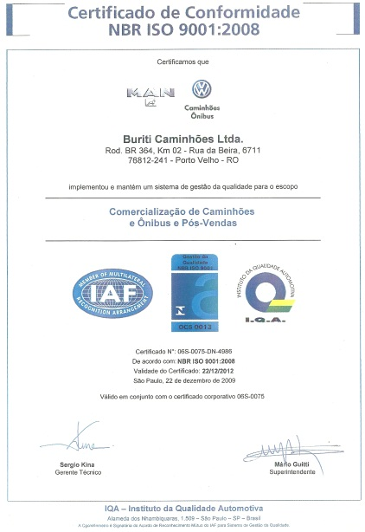
Selo de certificação

Focada na qualidade em sua prestação de serviços e na satisfação de seus clientes desde sua fundação, a Buriti Caminhões e Ônibus iniciou em 2001 a implantação de seu projeto de certificação para a qualidade, instituindo o “Programa 5S”. Dando continuidade em seu projeto, foi instituído também o programa “Caminho da Escola” objetivando para a profissionalização dos colaborares e a criação do processo de melhoria contínua na empresa, reduzindo tempos de atendimento e elevando os padrões de qualidade. Esse programa contou com apoio de consultores da Volkswagen.
No ano de 2002 a empresa deu início ao processo efetivo de certificação para a qualidade. Em convênio estabelecido com a Volkswagen do Brasil, foi contratada a empresa certificadora TUV Management Service, responsável pela avaliação de todas as concessionárias habilitadas para a norma ISO 9001.
Em maio de 2002, após auditoria, a empresa recebeu a certificação ISO 9001, comprovando o seu alinhamento aos padrões internacionais de qualidade exigidos pela TUV CERT, órgão certificador da TUV Management Service Gmbh, Alemanha.
Ciente da sua responsabilidade e do compromisso assumido junto a seus clientes, a Buriti Caminhões e Ônibus trabalha continuamente na revisão de seus procedimentos, investindo na atualização de sua estrutura, maquinário, ferramentas, equipamentos e principalmente no desenvolvimento de seu capital humano e melhorando cada vez mais ao longo destes anos, buscando a excelência no atendimento.
Dessa forma, em 2009, a Buriti Caminhões e Ônibus recebeu a atualização de sua certificação para a qualidade, passando então para a norma ISO 9001:2008, seguindo as novas determinações do TUV Management Service, estabelecendo os mais modernos padrões de qualidade.
Atualmente somos reconhecidos pelo IAF e certificados pelo IQA Instituto da Qualidade Automotiva.

